Рамка для фото из соленого теста
(1 год обучения)
Жизнь — это разнообразие красок со множеством оттенков. Порой некоторые моменты мы стараемся забыть и больше к ним не возвращаться, а некоторые долго и трепетно храним в нашей памяти, возвращаясь к ним снова и снова. Между тем, отдельные события заслуживают не только на жизнь у нас в голове или на страницах фотоальбома, но и на то, чтобы с гордостью красоваться в приятной и веселой рамочке, которая придаст вам еще больше радостных и положительных эмоций.
О том, как сделать рамку из соленого теста своими руками, вы сейчас и узнаете.
Необходимые материалы:
1. Соленое тесто;
2.Пищевая пленка;
3.Крышечка из-под банки (либо любая другая небольшая емкость);
4.Кисточки (тонкая и широкая);
5.Гуашь (красного, оранжевого, желтого и белого цвета). При наличии можно воспользоваться акриловыми красками.
6.Зубочистка.
О том, как замешивать тесто, мы уже знаем. Далее, из полученного теста делаем 4 колбаски, две из которых должны быть чуть короче второй пары. Нажимаем на колбаски пальчиками, делая их таким образом более тонкими. После этого перпендикулярно прикладываем их друг к другу.
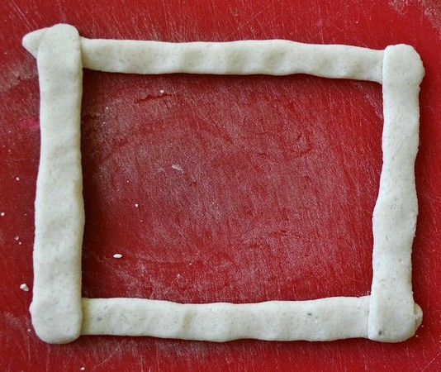

Берем зубочистку и прорезаем волнистый узор вдоль всех сторон рамы.
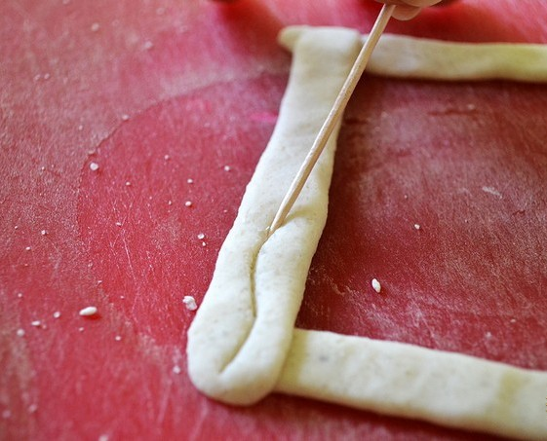

Теперь берем красную, желтую, оранжевую и белую краску. С помощью широкой кисти красим рамку в красный цвет.

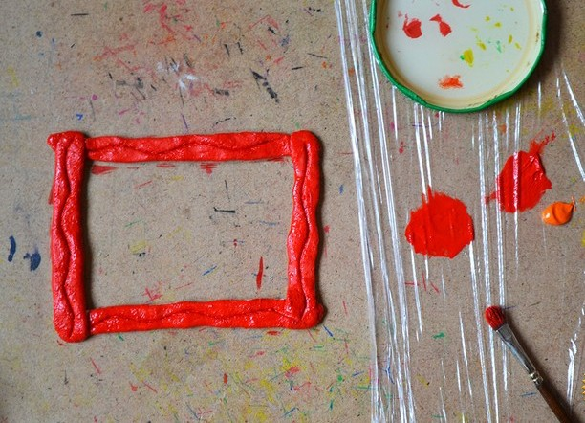

Далее, проходим оранжевой краской по волнистому узору. Тоненькой кисточкой ставим белые горошки вдоль волнистого узора. Затем берем желтую краску и рисуем лепестки цветочков.

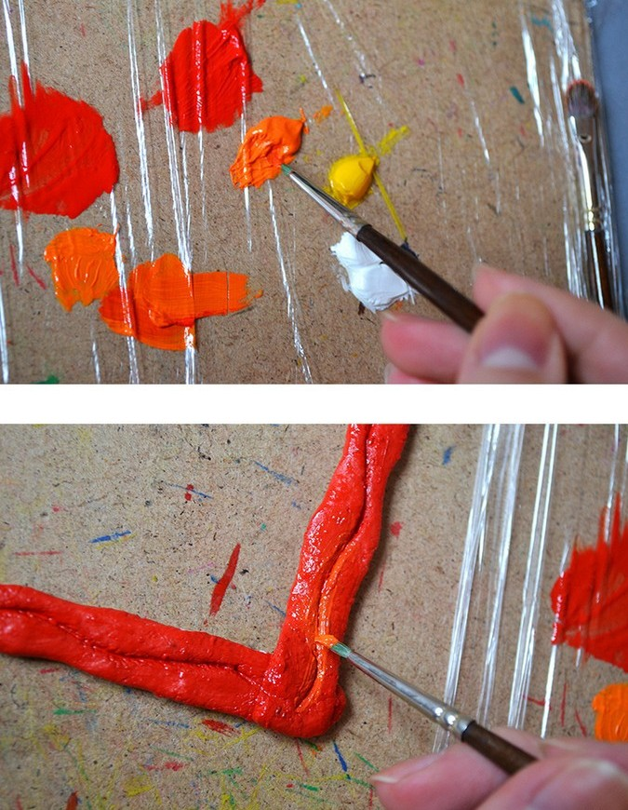

Наша рамочка готова!
